6. Vom Mehl zum Brot
In jedem Bauernhaus stand eine Backmulde. Sie war aus Holzdauben gemacht. Am Vorabend des Backtages stellte die Bäuerin die Backmulde in der warmen Stube auf. Sie schüttete eine exakt abgemessene Menge Mehl hinein. In der Mitte des Mehls machte sie eine kleine Mulde. Sie gab nun Hefe, welche sie mit etwas warmem Wasser angerührt hatte,oder Sauerteig dazu und mischte alles mit dem Mehl. So entstand der sogenannte Vorteig. Die Backmulde mit dem Vorteig deckte die Bäuerin mit einem Deckel zu, damit die Katzen und Mäuse nicht naschen konnten. Der Vorteig blieb über Nacht in der warmen Stube, damit die Hefe gären konnte.
Am anderen Morgen begannen die Bauersleute schon sehr früh mit den Vorbereitungen.
Der Vater stellte Holz für den Backofen bereit, und die Mutter begann, den Brotteig herzustellen.
Sie gab nochmals eine bestimmte Menge Mehl in die Backmulde zum aufgeblähten Vorteig hinzu und begann Mehl und Vorteig gleichmässig zu durchmischen. Nun kam noch warmes Wasser hinzu und die Schwerarbeit, das Kneten, konnte beginnen. Es entstanden so etwa 20 kg Brotteig.
Der Vater gab während des Knetens die richtige Menge Salz oder Gewürze wie Kümmel oder Anis dazu; denn Brot ohne Salz schmeckt weniger gut und zuviel davon gibt schrecklichen Durst.
Salz konnte man nur bei wenigen Krämern kaufen. Es war sehr teuer.
Der Teig wurde durch das Kneten immer geschmeidiger. Er musste nun eine gute Stunde an der Wärme ruhen und aufgehen, bevor die Mutter die grossen Laibe formen konnte. Jeder Laib wog 2 kg – 2 kg 500 g.
Meistens machte die Mutter mit einem Teil des Brotteigs Wähen oder, wie es nördlich von Volketswil heisst, "Dünne". Sie belegte den Teig, je nach Jahreszeit, mit Speckwürfeli, Kabis, Zwiebeln und Gewürzen oder Spinat, Zwetschgen, Johannisbeeren oder Äpfeln. Ein bisschen Teig sparte sie für den nächsten Backtag auf. Es gab wieder Sauerteig daraus.

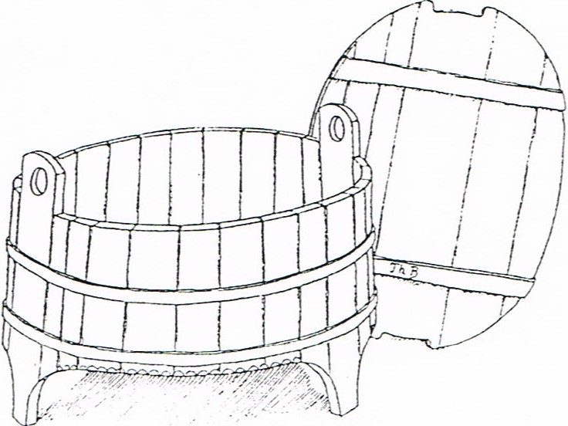
Aufträge
a Schreibe die Stichwörter in der richtigen Reihenfolge des Backvorgangs!
Teig kneten – Wähen herstellen – Ofen anheizen – Teigsalzen – Vorteig herstellen –
Teig ruhen lassen – Backmulde aufstellen – Laibe formen

___________________________________________________________
___________________________________________________________
___________________________________________________________

b An welche bekannte Spezialität erinnert Dichdie Wähenart?
Wie isst Du sie am liebsten?
___________________________________________________________

c Stell selber Sauerteig her! Was brauchst Du dazu?
Wo musst Du das Gemisch stehen lassen, damit es möglichst schnell Sauerteig gibt?
___________________________________________________________

d Was bedeuten die Bläschen, die entstanden sind?
___________________________________________________________

